**Лабораторная работа по теме:**

**Вычисление элементарных функций.**

Задача:

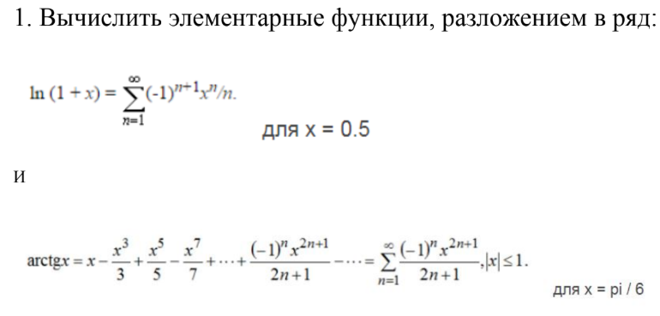

Математическая модель: одним из способов разложить функцию в ряд является ряд Тейлора,



Программная реализация:

#include <stdio.h>

#include <math.h>

#define _E 0.01

void ln_function(float x){

    float result1=0, result2, n1, n = 1;

    do{

        result2 = result1;

        n1=n+1;

        result1 += pow(-1, n1) * (pow(x, n)/n);

        n++;

    }while (fabs(result1-result2) >= _E);

    printf("Ответ: %g\n", result1);

}

void arctg_function(float x){

    float result1=0, result2, pow1 = 1;

    do{

        result2 = result1;

        result1 += (pow(x, pow1)/pow1);

        pow1+=2;

        result1 -= pow(x, pow1)/pow1;

        pow1+=2;

    }while (fabs(result1-result2) >= _E);

    printf("Ответ: %g\n", result1);

}

int main(){

    int choice=0;

    float x;

    while(choice!=3){

        printf("Меню:\n 1. ln(1+x)\n 2. arctg(x)\n 3. Выход\n");

        scanf("%d", &choice);

        switch (choice)

        {

        case 1: printf("введите x: ");

                scanf("%f", &x);

                ln_function(x);

            break;

        case 2: printf("введите x: ");

                scanf("%f", &x);

                arctg_function(x);

            break;

        case 3:

            return 0;

            break;

        default: printf("выбранного варианта не существует");

            break;

        }

    }

    return 1;

}

Результат вычислений:

ln(1+x), при x = 0.5



arctg(x), при x = π/6

